МІНІСТЕРСТВО ОСВІТИ І НАУКИ УКРАЇНИ НАЦІОНАЛЬНИЙ ТЕХНІЧНИЙ УНІВЕРСИТЕТ

«ХАРКІВСЬКИЙ ПОЛІТЕХНІЧНИЙ ІНСТИТУТ»

Кафедра «Програмної інженерії та інформаційних технологій управління»

РЕФЕРАТ

з дисципліни «Екологія»

на тему

«Дослідження Дніпровського каскаду водосховищ для гідроелектростанцій»

ВИКОНАВ

Студент групи КН-36А

Кулик В.В.

ПЕРЕВІРИЛА

Козуля Т.В.

Харків 2018

ЗМІСТ

Вступ 3

1. Екологічні проблеми дніпровського каскаду водосховищ гідроелектростанцій 4
2. Шляхи подолання проблем  8

Висновки 11

Список джерел інформації 12

ВСТУП

Існують традиційні методи вироблення електроенергії з органічного і ядерного палива (вугілля, нафти, природного газу, урану). І, нарешті, використання відновлюваних джерел енергії (гідравлічної, сонячної, вітрової, припливної, геотермальної та інших).

Вода була першим джерелом енергії, і, мабуть, першою машиною, в якій людина використала енергію води, була примітивна водяна турбіна.

Одним із принципів гідроелектробудування є максимальне використання гідроенергії річок. Проте з цим пов’язана низка небезпечних екологічних проблем.

Забезпечення енергетичної незалежності України набуло особливої актуальності в наш час, оскільки для сталого розвитку промисловості й суспільства необхідно впроваджувати стабільні та ефективні технології генерації електроенергії. При цьому головна увага має приділятися відновлюваним та екологічно безпечним джерелам. Наша країна володіє багатим досвідом використання перших, але постійно стикається з екологічними проблемами, пов’язаними з цим.

1 ЕКОЛОГІЧНІ ПРОБЛЕМИ ДНІПРОВСЬКОГО КАСКАДУ ВОДОСХОВИЩ ГІДРОЕЛЕКТРОСТАНЦІЙ

Насамперед, мова йде про Дніпровський каскад гідроелектростанцій (ГЕС), які розташовані на р. Дніпро. Він складається з 6 ГЕС – Київської, Канівської, Кременчуцької, Дніпродзержинської, Дніпровської та Каховської з однойменними водосховищами (рисунок 1 [1]). Загальна площа водосховищ становить близько 7000 км2, сумарний об’єм акумульованої води – 43,8 км3, але площа затоплених ними земель набагато більша – майже 710 тис. га [1].

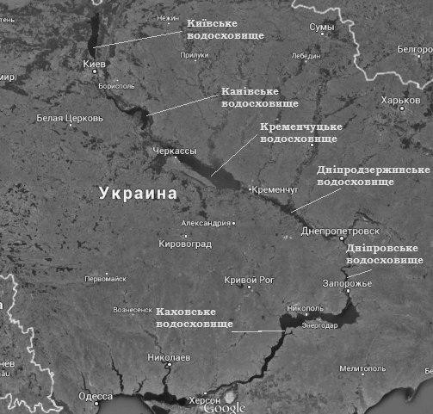

Рисунок 1 - Схема розташування водосховищ Дніпровського каскаду

Параметри водосховищ неоднакові. Зокрема, Київське водосховище, верхнє за течією, має площу 922 км2, об’єм 3,73 км3, довжину 110 км, найбільшу ширину 20 км. Чаша водосховища заповнена у 1964 – 1966 роках минулого сторіччя.

Канівське водосховище покриває площу 675 км2 и містить близько 2,63 км3 води. Його довжина становить 123 км, ширина 8 км, глибина до 21 м. Заповнення водою відбувалось протягом 1974 – 1976 рр [2].

Кременчуцьке водосховище займає площу 2252 км2, об’єм 13,5 км3 Довжина водного об’єкту 185 км, найбільша ширина 30 км, глибина до 28 м. Чаша водосховища заповнена у 1959 – 1961 роках [2].

Площа Дніпродзержинського водосховища 567 км2, об’єм води 2,45 км3. Його довжина 114 км, ширина не більше 8 км, а глибина – не більше 16 м. Воно було заповнено протягом 1963 – 1964 рр [2].

Дніпровське водосховище має площу 410 км2, об’єм 3,3 км3, довжину 129 км, ширину 3,2 км при середній глибині 8,2 м, найбільшої – 53 м. Створене в 1932 році, відновлено у післявоєнні роки [2].

Чаша Каховського водосховища займає площу 2155 км2 та містить об’єм води 18,2 км3. Його довжина 230 км, ширина сягає 24 км. Заповнено в 1955 – 1958 роках [2].

Гідроелектростанції при цих водосховищах разом виробляють 5 – 7% від загальної кількості електроенергії, генерованої електростанціями України.

Як можна побачити, наймолодше водосховище Дніпровського каскаду – Канівське, має вік майже 40 років, а найстарішому Каховському виповнюється 60 років. Тобто, наближається термін розрахункового існування гребель водосховищ – 100 років. Тому вже зараз постає питання про долю цих великих гребель, які заходи треба вживати для запобігання масштабним екологічним катастрофам. Чи потрібний демонтаж гребель, або можна зробити їх ре- конструкцію, скільки буде коштувати реалізація обраного сценарію. Не можна лишити ГЕС без контролю. Для того щоб уникнути катастрофічних наслідків стихійного лиха при несанкціонованому прориві необхідно завжди підтримувати в робочому стані ГЕС (що практично неможливо) [3].

Починаючи з моменту створення водосховища суттєво впливали на оточуюче середовище, а по мірі їх експлуатації цей вплив тільки збільшувався. Він мав як позитивні, так і негативні наслідки. До перших відносяться:

* запобігання руйнівним повеням;
* акумуляція води для потреб сільського господарства;
* створення ефективних водних транспортних шляхів;
* виробництво відносно дешевої електроенергії з використанням відновлюваного природного ресурсу – енергії річкового потоку.

До того ж, зараз в водосховищах знаходиться велика кількість найціннішого ресурсу людства – прісної води, яку легко взяти для використання.

Але створення водосховищ стало причиною цілого ряду екологічних проблем. Серед них значущими представляються:

* затоплення великих площ земель, в тому числі сільськогосподарського призначення;
* ерозія берегової лінії водосховищ, переформування берегів, дна, гирлових ділянок річок, що впадають у водосховище, формування барів. Напрклад, у Дніпродзержинському водосховищі за час існування відбулися зміни берегової лінії, показані на рисунку 2 [3];

– зміни температурного режиму водної маси і навколишнього середовища, підвищена вологість, поява інтенсивних і тривалих за часом туманів, що знайшло власне відображення на рисунку 3 [3];

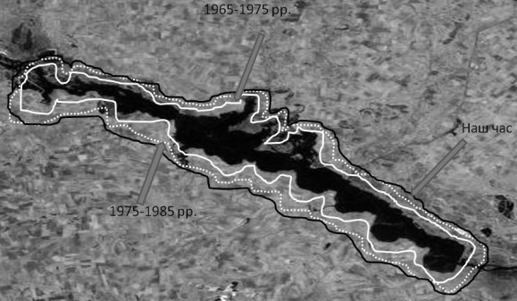

Рисунок 2 - Розвиток процесів абразії берегів Дніпродзержинського водосховища

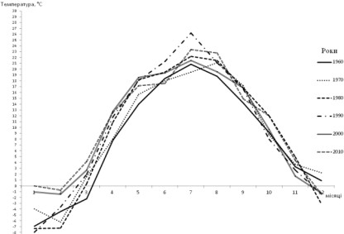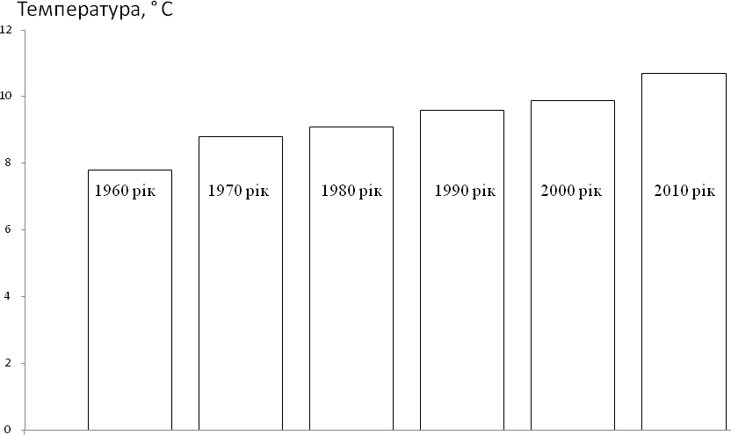

а б

Рисунок 3 - Змінення середньомісячної (а) та середньорічної (б) температур в зоні впливу Дніпродзержинського водосховища

* зміни якісного складу води у водосховищі, рослинного і тваринного світу, порушення умов нерестовищ риби;
* вплив водосховищ на уповільнення водообміну приблизно в 4 – 5 разів, оскільки спорудження водосховищ призвело до збільшення обсягу вод суші приблизно на 6,6 тис. км3;
* суттєві змінення у річковому стоку, розвиток небезпечних схилових геологічних процесів внаслідок підпору ґрунтових вод (зсуви, обвали, заболочування берегів, утворення солончаків);
* збільшення виділення парникових газів внаслідок гниття рослинності у водосховищі, що можуть складати, за різними оцінками, від 1 до 28 % потенційних викидів парникових газів в масштабах всієї земної кулі;
* небезпека провокації коливання земної кори в зв’язку зі стисненням локальних ділянок земної кори під масою води великих водосховищ та розрядки тектонічних напружень в вигляді землетрусів (т.зв. наведені землетрусі);
* екологічні проблеми пов’язані з забрудненням водосховищ органічними сполуками.

2 ШЛЯХИ ПОДОЛАННЯ ПРОБЛЕМ

Зараз активно точаться дискусії щодо того, як поступити з Дніпровськими водосховищами. Прихильники спуску водосховищ вважають, що внаслідок цього зменшиться забруднення річки хімічними підприємствами. Зараз, коли річка більше схожа на систему озер, все, що скидається в річку, довгий час залишається на місці, і негативний ефект на річку посилюється. Але при спуску вода стане оновлюватися швидше та буде забруднюватися менше. Також риба повернеться в природні місця проживання, відновляться шляхи природної міграції риби. Природна екосистема повернеться до вихідного стану, відбудеться оновлення Дніпра через самоочищення русла завдяки припливу чистої води, близько 700 тис. га затоплених земель сільськогосподарського призначення повернеться в експлуатацію тощо. Але найголовніший аргумент полягає в запобіганні загрозі несанкціонованого прориву гребель та раптового спустошення водосховищ. Масштаби екологічного лиха в такому випадку будуть катастрофічними. Підсилює загрозу можливий кумулятивний ефект, тобто при прориві верхньої греблі ті, що розташовані нижче під впливом майже миттєво збільшеного об’єму води почнуть також руйнуватися по «принципу доміно» [3].

Аргументи проти спуску водосховищ не менш значущі. Наприклад, з’являться території, непридатні для подальшого використання через придбання ґрунтами негативних для землеробства властивостей (кислотність, збільшення рухливості оксидів заліза та алюмінію, погіршення фізико-хімічних показників). Зменшиться захист від паводків та повеней. Радіоактивний мул, що утворився внаслідок аварії на Чорнобильській АЕС і зараз відокремлений від зовнішнього світу товщею води потрапить в поверхневі умови та почне розвіюватися вітром, що призведе до масштабного радіаційного забруднення територій. Будуть знищені зрошувальні системи, що беруть забір з водосховищ, припиніться робота водного транспорту. Виникнуть проблеми з водопостачанням населених пунктів насамперед через надзвичайну забрудненість води внаслідок порушення донних відкладів. До того ж, відновлення ландшафтної системи колись затоплених дніпровськими водосховищами територій триватиме десятки років, а цьому передуватиме екологічні катастрофи, які сформуються в ложі водосховищ і на значних прилеглих територіях [3].

Аналіз аргументів та доводів з обох боків показує, що головна ціль – запобігання проривам гребель, залишається недосяжною. Завдяки власному існуванню великі водосховища продовжують створювати небезпеку як людству, так і навколишньому середовищу. Прибічники спуску водосховищ посилаються на міжнародний досвід відновлення річок. Наприклад, в Швеції прийнятий закон, які забороняє будувати греблі заввишки більше п’ятнадцяти метрів, а в США в 2011 році почався демонтаж двох шістдесятиметрових гребель ГЕС на річці Ельва в штаті Вашингтон, які протягом близько 100 років перешкоджали міграції лососевих. Це найбільший в історії США проект з демонтажу дамб вартістю 325 мільйонів доларів. В результаті спуску оголилася донна частина водосховища, яка покрита забрудненим мулом (рисунок 4 [3]). Саме рішення про демонтаж викликало масу суперечок. Знищення гарного водосховища з оголенням його дна, заповненого донними відкладеннями, втрата 14 МВт відновлюваної енергії, забруднення нижньої течії наносами – наслідки демонажу [3].

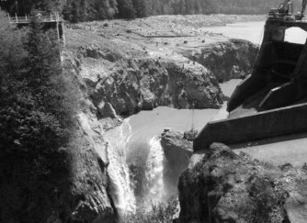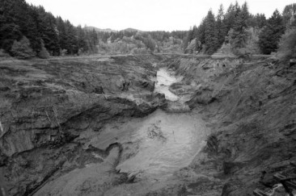

|  |  |
| --- | --- |
| а | б |

Рисунок 4 - Донні відкладення чаші водосховищ Elwha (а) та Condit Dam (б) в США

Нажаль, застосування цього досвіду в Україні неможливо, оскільки природні та економічні умови, а також об’єми водосховищ Дніпровського каскаду дуже різняться від місцевості на річці Ельва. Тому в сучасних економічних умовах є доцільним основну увагу приділити своєчасному та комплексному проведенню заходів по забезпеченню безпечної експлуатації Дніпровського каскаду, а саме впровадження та розвиток системи обстеження та моніторингу технічного стану гребель, гідротехнічних споруд та прибережних територій; дослідження акваторії водосховищ, донних відкладень та ступеню замуленості чаші водосховища; проведення берегоукріплювальних робіт для запобігання їх розмиву; посилення відповідальності підприємств та комунальних служб міст за недотримання умов скидів стічних вод у Дніпро.

Як альтернативний варіант вирішення проблеми можна розглянути частковий контрольований спуск водосховищ. Це зменшить навантаження на дамби, а отже і зменшить загрозу їх несанкціонованого прориву, оскільки строк експлуатації дамб добігає кінця, а фінанси на їх реконструкцію виділяються в недостатньому обсязі. Але для впровадження такого засобу потрібно провести велику кількість досліджень [4].

ВИСНОВКИ

1. Дніпровські водосховища стали причиною низки негативних явищ, таких як, зокрема, підтоплення земель, деградація малих річок, абразія берегів, затоплення унікальних природних об’єктів — дніпровських порогів, погіршення якості води, катастрофічного розвитку синьо-зелених водоростей тощо.

Будівництво гідроелектростанцій начебто дозволило отримати дешеву й екологічно чисту електроенергію. Частка електроенергії, виробленої каскадом дніпровських ГЕС, становить 5—7% від загальної кількості виробленої в Україні електроенергії. У результаті, утримання каскаду Дніпровських ГЕС коштує країні у 6 — 30 разів більше, ніж вартість енергії, що на них виробляється.

2. Створення каскаду Дніпровських водосховищ активізувало руйнівні екзогенні процеси, що призвели до знищення прибережних екосистем, лісової рослинності, чорноземних ґрунтів, будівель та споруд, шляхів, комунікацій і продовжують свою негативну дію. Абразія берегів призвела до зникнення земель у прибережній смузі Київського водосховища завширшки до 450 м.

Однією з найгостріших регіональних екологічних проблем стала загибель малих річок. Більшість їх входять до басейну р. Дніпро, і всі вони перебувають під впливом дії каскаду дніпровських водосховищ. До басейну Дніпра належать20,5 тис. дуже малих, малих, середніх та великих річок загальною довжиною понад 105 тис. км. Малі річки формують 60% водних ресурсів України. Більшість малих річок басейну Дніпра мають екологічний стан, який класифікується або як катастрофічний, або як поганий.

# СПИСОК ДЖЕРЕЛ ІНФОРМАЦІЇ

* 1. Кто и почему развернул борьбу с плотинами по всему миру [Електрон- ний ресурс] Режим доступу: [http://www.ridus.ru/news/156464.](http://www.ridus.ru/news/156464)
  2. Характеристика водосховищ дніпровського каскаду // Дегодюк Е. Г. Дегодюк С. Е. Еколого-техногенна безпека України. — К.: ЕКМО, 2006. — С. 136.
  3. О сносе малых ГЭС в США. Причины и последствия. [Електронний ресурс] Режим доступу: [http://blog.rushydro.ru/?p=4834.](http://blog.rushydro.ru/?p=4834)
  4. Каскад дніпровських водосховищ: бути чи не бути? [Електронний ресурс] Режим доступу: http://undiwep.com.ua/ua/statti/kaskad_dniprovskih_vodoshovish.html